Für Entwickler und Einkäufer ist es oft mühsam, die richtige Stelle auf einer Homepage zu finden, wo man Versuchsmengen von Chemikalien direkt bestellen kann. Meistens müssen lange Formulare ausgefüllt werden und Antworten folgen erst nach Tagen. Zeit spielt aber bekanntlich bei allen Neu-entwicklungen die entscheidende Rolle.

Jedes neue Projekt und jede Zulassung einer neuen Lieferquelle beginnt mit Mustern und Mengen für Pilotversuche. Ist das Vorprodukt eines bestimmten Herstellers erst einmal als Rohstoff zugelassen, wird er recht lange am Erfolg des Endprodukts seines Kunden teilhaben. Es ist daher im Interesse der Hersteller, dass ihre Produkte gefunden werden und es den Kunden leicht gemacht wird, auch Kleinmengen zu bestellen.

Die Konzentration auf Liefermengen ab 20 t, unflexible EDV-Systeme und Personalabbau haben dazu geführt, dass die Bereitstellung von Versuchsmengen nicht die erforderliche Priorität genießt. Der interne administrative Aufwand steht in keinem Verhältnis zum kurzfristig sichtbaren Erfolg. Dabei ist in den Augen des Kunden ein schnell und professionell bereitgestelltes Muster eine Empfehlung für die weitere Zusammenarbeit mit dem Hersteller. Gut organisierte Musterprozesse werden zum Wettbewerbsvorteil und generieren mittelfristig zusätzliche Umsätze.

Wie funktioniert e-samples.com?

Im Grundprinzip ist e-Samples ein Web-Shop, der die Kommunikation zwischen Anforderer, Hersteller und Logistiker auf einfachstem Wege ermöglicht.

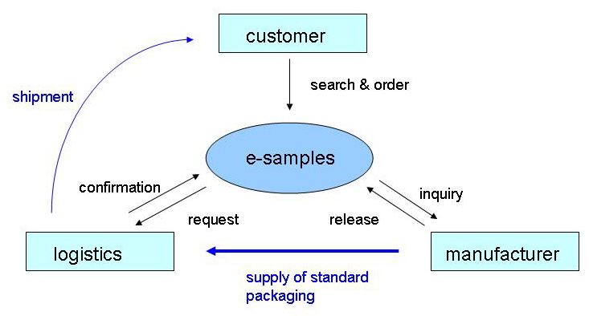

Der Anforderer (Entwickler oder Einkäufer) kann auf www.e-Samples.com nach verschiedenen Kriterien ein Produkt suchen. Es werden nur Muster von kommerziell verfügbaren Chemikalien angeboten. Der Anforderer kann die gewünschte Menge direkt bestellen, nachdem er sich einmalig und kostenlos registriert hat. Die Freigabe erfolgt beim Hersteller und die Bestellung ist dann sofort im System des Betriebs, der für Abfüllung und Versand zuständig ist. Diese Funktionen können auch an einen Dienstleister („Logistiker“) ausgelagert werden. Alle Beteiligten (Anforderer, Hersteller und Logistiker) sind jederzeit über den Status der Aufträge informiert. Ebenso können diese User vergangene Perioden auswerten (Download in EXCEL).

e-Samples bringt Transparenz in den Musterversand, hilft den Prozess zu optimieren und somit Kosten zu sparen. Wegen der höheren Geschwindigkeit wird der gesamte Prozess gleichermaßen attraktiver für Kunden und Hersteller.

Wir informieren Sie gerne: info@e-samples.com

